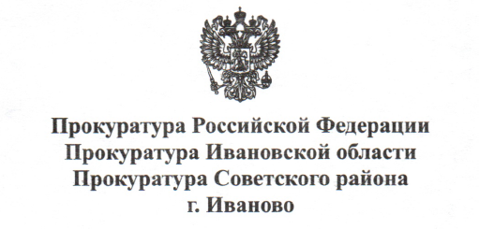

Прокуратура Советского района города Иванова
РАЗЪЯСНЯЕТ

